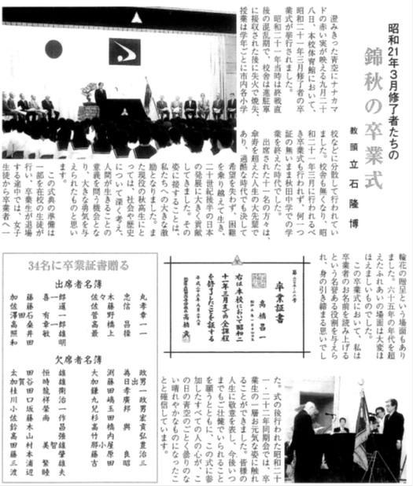
終戦直後の混乱で卒業証書を受け取らないまま、昭和21（1946）年3月に旧制秋田中学校（現本校）を修了した卒業生への卒業証書授与式が平成23年9月28日、本校体育館で行われた。
こぼれ話 65年後の卒業式
平成23年11月21日発行 「秋高同窓会だより」第90号
謝 辞
今を去る65年前の秋田県立秋田中学校の4年修了者及び4年卒業者に卒業証書授与式を挙行していただき、誠に感無量でありますとともに、喜びも一入でございます。思いおこせば、69年前の昭和17年４月６日に入学を許可された282名が、大東亜戦争の敗戦の混乱により昭和21年３月と昭和22年３月とに分かれ卒業しました。特に昭和21年３月学窓を巣立った163名は、正式な卒業式を挙げられず卒業証書をいただくことができませんでした。
旧制秋田中学校の全課程修了の私たちの在学4年間を振り返ってみますと、昭和17年４月入学、五城目町までの鍛錬行軍旅行、また農家での田植え・除草作業・軍用機の燃料となる松根油の採取作業等の勤労奉仕、そして３学年からは鉄道省新潟鉄道局土崎工機部へ勤労動員され、中学校の教育活動が殆ど停止の状態でした。
その後､昭和20年８月15日ポツダム宣言受諾により大東亜戦争が敗戦､勤労動員令の解除となり、手形校舎で授業が再開されたものの、昭和20年９月19日米軍の進駐により校舎は接収されました。われわれは寺内の帝国石油鉱手養成所を借用し、仮校舎として授業を受けたのでありますが、社内訓練・養成拡充のため鉱手養成所を出され、昭和21年２月12日から１年生は中通小学校、２年生は築山小学校、３年生は牛島小学校、われわれ４年生は明徳小学校と分散授業となり、明徳小学校で秋田中学校を修了・卒業となったのであります。
69年前の昭和17年４月より精学の志をもって戦時中の苦難の中学生生活を過ごしましたが、そういう状況の中でも４年間、教職員の厳しくも愛情あるご薫陶をいただき、友情の絆を育み巣立たせていただきました。
最後になりましたが、この度の卒業式の挙行に際し、高橋貢校長をはじめ関係各位のご高配に深く感謝申し上げますとともに、間もなく創立140周年を迎える秋田県立秋田高等学校の益々の飛躍・躍進を心から祈念申し上げまして、謝辞といたします。

平成23年９月28日
秋田県立秋田中学校
昭和21年３月卒業生代表
高 橋 昌 一
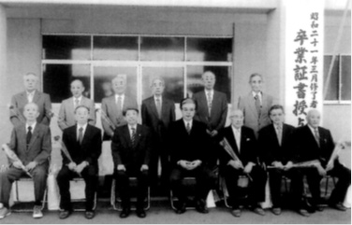
▲「六十五年後の卒業式」しおりより
出席した11氏が豊口祐一同窓会長と
高橋貢校長を囲んでの記念撮影
（本校体育館前で）

